金山中学高三上学期期末考试文科综合
试 卷
命题人：林晓华 陈燕娟 邱会霞
第Ⅰ卷
本卷共35小题。每小题4分，共140分。在每个小题给出的四个选项中，只有一项是符合题目要求的。
2009年6月1日，总部位于底特律的美国通用汽车公司向法庭正式申请破产保护。2016年10月7日，我国福耀集团投资的全球最大汽车玻璃单体工厂在美国俄亥俄州正式竣工投产，为美国本土的汽车厂商提供玻璃产品。华尔街日报称福耀重振美国“铁锈地带”。据此完成1～3题。
1．通用汽车2009年申请破产保护最主要的原因可能是（ ）
A．汽车零部件基础原材料供应不足
B．人口严重老龄化，劳动力成本过高
C．汽车市场的激烈竞争和金融危机的影响
D．产业规模不断缩小，忽视消费者汽车产品需求变化
2．福耀集团在美国五大湖附近的“铁锈地带”建立新的生产基地，考虑的主要因素可能是（ ）
A．投资环境 B．市场需求 C．基础设施 D．原料价格
3．福耀玻璃发布半年报，2017年上半年福耀玻璃实现营业收入87．14亿元，同比增长14．89%，但福耀集团美国子公司亏损超千万美元，其主要因素可能是 （ ）
A．企业缴纳关税费高 B．基础设施不够完善
C．土地和能源成本 D．研发薪酬费用比重大
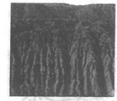
新疆火焰山是吐鲁番最出名的景点之一，位于吐鲁番盆地的北缘，古丝绸之路北道。火焰山以红色的花岗岩反射阳光，远看似火，山体表面寸草不生，但山腹中的许多沟谷绿荫蔽日。读下列两幅图，完成4～5问题。
4.形成图中山壁“千沟万壑”地表形态的主要原因是（ ）
A.流水侵蚀 B.冰川侵蚀
C.阳光暴晒崩落，风力侵蚀 D.海浪侵蚀
5.火焰山峡谷的葡萄沟葡萄特别甜，晾晒葡萄干的荫房通常都建在1～2米高的土台上，其主要目的是（ ）
A．得到更多太阳辐射 B．有利于通风
C．露水更加充足 D．不占用土地
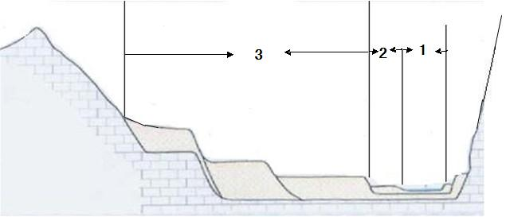
下图中1为河床（常年有河水），2为河漫滩（洪水期被淹没，枯水期露出），3为阶地（高度高于洪水期河流水位）。读图回答6～7题。
6．阶地一般是由河漫滩发育而来，当原来的河漫滩高出河流洪水期水位时便形成阶地。那么河漫滩发育成阶地的原因可能是（ ）
A．河流流量减少 B．植被破坏 C．地壳抬升 D．地壳下降
7．在右图中，河谷的右侧较为陡峭，河谷的左侧较为和缓，这种河谷称为“不对称河谷”。“不对称河谷”一般分布在河流的（ ）
A．上游河源处 B．中上游的河流弯曲处 C．山口冲积扇处 D．河流入海口处
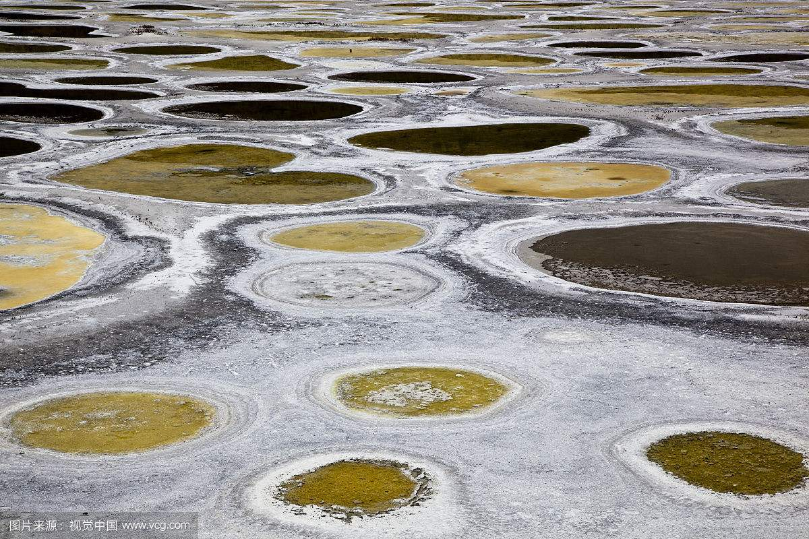
斑点湖（49．1°N ，119．5°W）位于美加交界处附近的山间盆地，每年6月至9月，湖面形成诸多白色镶边颜色多样的浅池，这些小水坑呈现出深浅不同的白、绿、蓝等颜色，斑点湖由此得名。湖水中富含硫酸镁、钙、钠硫酸盐等不同矿物。下图为斑点湖的景观示意图，据此回答8～9题。

8．下列关于斑点湖所处地区的自然地理环境推论正确的是（ ）
A．地壳运动活跃，矿物品种多样 B．夏季高温干燥，蒸发旺盛
C．地势低洼，大量雨水汇集 D．喀斯特作用强烈，钙化作用沉积
9．斑点湖的小水坑呈现出白色镶边颜色多样的主要原因是（ ）
A．湖底微生物品种多样，叶绿素含量不同 B．湖底高低起伏，水体面积温度不同
C．湖水对太阳光的散射、反射和吸收 D．湖水矿物质种类多，含量不同
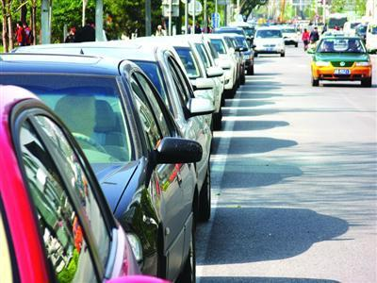
随着社会经济的快速发展，城市私家车的拥有量逐年增多。下图为我国某私家车行驶中行车记录仪拍摄的照片。据此回答10～11题。

10．此时该私家车所在位置的城市土地利用类型属于
A．商业用地 B．住宅用地 C．工业用地 D．交通用地
11. 该私家车在行驶中所反映的城市交通问题是
A．车辆尾气排放 B．车辆逆向行驶 C．车辆超速行驶 D．车俩违章停放
12.小明运用所学知识，为下列四个现象对相关商品供求或行为可能带来的影响分别描绘了四个图形(均不考虑其他因素)，其中描绘正确的有： ①我国启动实施“宽带中国”战略，推进络提速降费 ②美联储加息预期升温，美元对人民币的汇率中间价总体呈上升趋势 ③我国对购买1.6升及以下排量乘用车实施减半征收车辆购置税的优惠政策 ④2016年9月，A市牛肉价格不断上涨
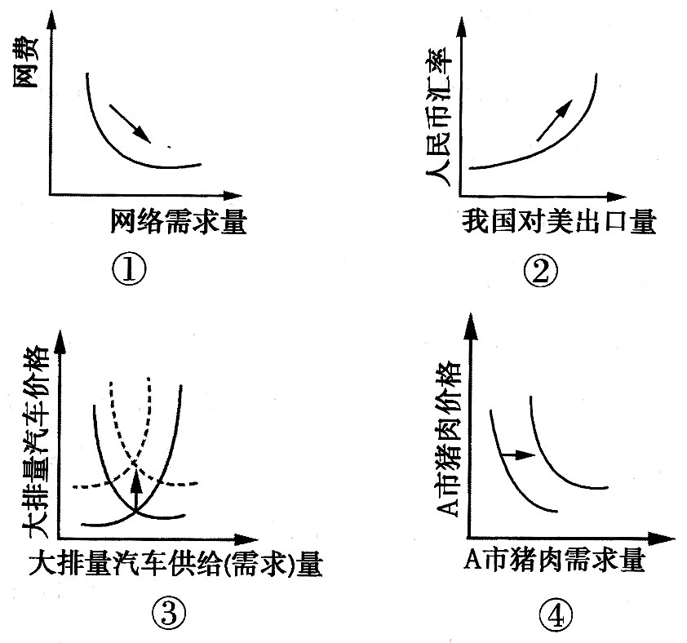
A．①② B．①④ C．②③ D．③④
13.农民多而不富、农业大而不强、农村广而不美”问题，一直困扰着我国农村的发展，而股份合作农场是农民在农业经营体制方面破解上述难题的全新探索。农户以土地承包权人股，建立新型农村生产关系，使农村资源实现资本化、集约化发展，加快了农民增收致富的步伐。这说明，股份合作农场模式能够 ： ①推动以工促农，提高土地资源利用率 ②壮大集体经济，实现农业规模化经营 ③促进土地流转，重置农村土地所有权 ④实现土地增值，促进收入分配多元化
A．①② B．①③ C．②④ D．③④
14.制度性成本也叫体制性成本，主要是指企业因遵循政府制定的各种制度、规章、政策而需要付出的成本，这是企业靠自身努力无法降低的，只有依靠政府深化改革，调整制度、政策才能够降低成本。政府降低制度性成本会使企业和社会受益，下列对这一受益过程分析正确的是：
①政府简政放权→取消和下放行政审批事项→为企业“松绑解绊”→增强市场活力
②政府鼓励机器人产业发展→企业引入机器人→节省人工成本→促进转型升级
③政府推进营改增→减少重复纳税环节→调动企业积极性→促进产业升级
④政府拓宽融资渠道→提高融资成本→调动民间投资积极性→激发投资潜力
A．①② B．①③ C．②④ D．③④．
15.“流动性资金缺乏导致企业扩大再生产困难，扩大再生产困难使得企业发展不良，又进一步加剧了资金紧张。”这种恶性循环是对小型微型企业遭受融资难的鲜明写照。国家对此非常重视，下列措施属于国家采用经济手段解决该问题的是： ①银监会出台《关于支持商业银行进一步改进小型微型企业金融服务的通知》 ②财政部公布对金融机构与小型微型企业签订的借款合同免征印花税 ③中国人民银行降低存款准备金率，增加商业银行贷款投放量 ④中国农业银行增加年度信贷投放，满足小型和微型企业合理融资需求
A．①② B．①③ C．②③ D．②④
16.造成我国城市内涝的原因之一就是排水系统建设存在着“重污水，轻雨水”的问题。大部分城市没有专门的雨水管道，雨水管和污水管是混合在一起的，导致一下雨就污水横流。要解决这一问题，你可以：
①通过社会听证制度参与民主监督 ②通过社情民意反映制度向决策机关提出建议
③通过基层群众自治制度进行民主管理 ④通过人大代表反映自己的意见和看法
A．①③ B．①④ C．②③ D．②④
17、2016年7月12日，外交部长王毅就所谓南海仲裁庭裁决结果发表意见：南海仲裁案从头到尾就是一场披着法律外衣的政治闹剧，这一本质必须予以彻底地揭露。中国不接受、不参与仲裁，是在依法维护国际法治和地区规则。中国在南海的领土主权和海洋权益拥有坚实的历史和法律根基，不受所谓仲裁庭裁决的影响。王毅部长的态度表明：
A．独立自主是我国外交政策的基本立场
B．中国是维护世界和平与稳定的决定力量
C．维护我国的主权、安全和发展利益是我国外交政策的宗旨
D．霸权主义和强权政治是解决世界和平与发展问题的主要障碍
18.融入了中国杂技的《人猿泰山》娱乐演出，讲普通话的辛巴，唱京剧的丁满，以跳跳虎、猴子阿布等为代表的中国十二生肖……上海迪士尼的“中国风”随处可见，这不仅毫无“违和感”，还让人眼前一亮。材料表明：
A.中西合璧是文化发展的方向 B.文化对人的影响潜移默化
C.中华文化具备特有的包容性 D.文化在交流、借鉴中融合
19.2016年5月17日，习近平在主持召开哲学社会科学工作座谈会时指出“坚定中国特色社会主义道路自信、理论自信、制度自信，说到底是要坚定文化自信，文化自信是更基本、更深沉、更持久的力量。”下列对文化自信理解正确的是
①文化自信来自于对自身文化价值的充分肯定
②文化自信是对发展文化历史责任的主动担当
③文化自信决定社会主义文化强国目标的实现
④文化自信表现出对中国特色社会主义文化发展道路的信心
A．①③ B．①④ C．②③ D．②④
20.加强络文明建设，需要人人来做络谣言的粉碎机。从哲学角度看，络谣言：
A、不是客观存在在人脑中的主观映像
B、没有发挥意识的能动作用
C、是主观臆造的联系，否认了联系的客观性
D、作为错误的认识不是来源于人的实践活动
21.中国古典诗词中蕴含着丰富的哲理，北宋王安石在《元日》中“千门万户瞳瞳日，总把新桃换旧符”的诗句为人们耳熟能详。下列选项中，与其蕴含相同哲理的诗句是：
A、深处种菱浅种稻，不深不浅种荷花---清·阮元《吴兴杂诗》
B、画图临出秦川景，亲到长安有几人---金·元好问《论诗》
C、草萤有耀终非火，荷露虽团岂是珠---唐·白居易《放言五首·其一》
D、预支五百年新愈，到了千年又觉陈---清·赵翼《论诗五首·其一》
22.2016年7月8日，习近平主持召开经济形势专家座谈会时指出，当前中国经济总体平稳、走势分化，新旧发展动力的转换需要一个过程，新动力的成长势头正在加快。总体来看，经济发展长期向好的基本面没有变，经济持续增长的良好支撑基础和条件没有变，经济结构调整优化的前进态势没有变。中央对经济形势的判断
①坚持了矛盾分析法，是在用全面的观点看问题
②坚持事物发展的趋势是前进性和曲折性的统一
③做到了客观与主观具体的、历史的统一
④坚持唯物史观，认为上层建筑一定要适应生产力状况
A．①② B．①③ C．②④ D．③④
23.与普通微信群不一样，“日行一善”微信群有个特别的群规，群友发出的红包不能抢。所有微信红包里的钱，都被用来帮助贫困人群，日行一善，积小善成大善，弘扬社会正能量。材料表明（ ）
①价值观影响人们的行为选择
②事物的发展是从量变开始的
③人们的价值选择是因时而变的
④量变引起质变是事物发展的总趋势
A、①② B、①④ C、②③ D、③④
24．梁漱溟在《中国文化要义》中认为：“中国文化以周孔种其因，至秦汉收其果，几淤有一成不变之观。”这里所指的“一成不变之观”是
A. 宗法血缘关系 B．君权神授思想
C ．法家治国精髓 D．儒家传统道德
25．西施和钟无艳的故事在唐宋时期广为传颂。她们一个倾国倾城，一个奇丑无比。西施帮助勾践复国成功；钟无艳助齐宣王勤政强国。对此认识正确的是
A．春秋战国时妇女社会地位高 B．反映当时中国对才德的推崇
C.“红颜祸水”的观念由来已久 D．历史传说缺乏依据不足为信
26．中国古代科举考试中要求报名时应当如实填报姓名、年龄、籍贯及父祖三代履历。以外州县籍冒充本州县籍，称为“冒籍”。“冒籍”现象几乎存在于科举制度实施的各朝代。这在客观上反映了古代中国
A．地区间发展不平衡 B．科举制弊端严重
C．户籍制度的不合理 D．移民制度的僵化
27．《周礼》规定：只有王侯卿士才有资格修建家庙，普通庶民没有资格修建，只能路祭。到明代时，皇帝诏令允许民间“联宗立庙”，民间建立宗祠获得了合法地位。这种变化反映了
A．宗法伦理的淡化 B．新经济因素出现
C．社会发展的需求 D．君主专制的强化
28．据资料统计：在明后期至清前期200余年间，世界白银产量的一半流入中国，拥有一流城市和最为密集、完善的市场络的中国，成为当时世界经济和贸易的中心区城。然而当时它却没有形成强大的扫荡旧经济基础的革命性变化。其中内在的、人为的原因是
A．大河流域的农耕文明不适合工商业发展
B. “重农抑商”和“闭关锁国”政策的压制
C．由于鸦片大量流入导致白银大量外流
D．英国工业革命后对中国进行商品输出
29.查士丁尼法典规定，所有妇女不论有夫无夫，不论是债权担保或是提供物权担保，都在禁止之列。但是，大法官们在实施过程中，本着公平公正的原则，对该法进行了部分调整，规定妇女如遇特殊情况时可以作为担保人。这表明
A．罗马法充分保护平民权益 B．妇女地位逐渐与男子平等
C．罗马法在实践中具有灵活性 D．执法者具有任意裁判的权力
30.有学者认为：17世纪末的英国，既实现了“地上（指社会）的平衡”，又建立起“宇宙体系平衡”。有了对“地上的平衡”的信心，才推动人们去研究、认识宇宙中的平衡体系。该评论所说的两个“平衡”应分别指
A．英国议会制的产生、英国国教地位确立
B．英国责任内阁制形成、进化论的提出
C．英国确立“日不落帝国”地位、相对论理论提出
D．英国君主立宪制形成、牛顿提出经典力学理论
31.欧洲某个时期崛起了一个富有的阶级，他们成为教会之外新的艺术资助人。于是，艺术家创作 的重点转向宗教题材以外的、表达人物内心的肖像画。这里的“艺术家”是
A．法国印象主义画家 B。19世纪现实主义画家
C．文艺复兴时期画家 D．20世纪现代主义画家
32．维多利亚时代（1837—1901年），家庭祈祷的顺序依次是家庭成员、管家、厨师、女仆、脚力和帮厨等，仆人们都是面对墙壁跪着祈祷。宗教仪式是按乡绅、农场主、商人、店主、工匠、农业工人的先后顺序安排。这反映了当时的英国
A．社会等级观念明显淡化 B．等级制度阻碍社会发展
C．社会贫富差距不断拉大 D．物质财富影响社会地位
33. 19世纪末20世纪初，一向傲慢的英国人惊奇地发现：“身上的衣服是德国缝制的， 少女们周末穿的漂亮披风与上衣来自德国。更让人吃惊的是生活中有许多东西都产自德国，……连周末歌剧院里上演的歌剧也是德国人创作的，演员无一例外是德国人。”可见，当时傲慢的英国人
A.推崇德国文化 B.注意到了德国的威胁
C.喜爱德国产品 D.意识到了德国的崛起
34. 一位学者评价说：“当时知识分子不但没有全盘反传统，而且使不少被尘封或淹没了的传统重现光芒。例如，不登大雅之堂的白话小说，第一次真正进入了大学的学术殿堂。”这一观点认为新文化运动
A．反对旧道德崇尚现代文化 B．混淆了先进与落后的界限
C．充分肯定了文言文的价值 D．存在对旧文化的传承和创新
35. 1940年8月26日，中国第一战区司令长官卫立煌致电朱德：“顽寇陆续增兵，企图扫荡华北。截断我西北国际交通，兄等抽调劲旅，事以迎头袭击，粉碎其阴谋毒计，至深佩慰。”该电文证明中国共产党领导的军事斗争
A．策应了远征军赴缅作战的行动 B.支持了国民党正面战场的抗敌
C．配合了国民党徐州会战的进行 D．打通了海外援华的物资通道

第Ⅱ卷
本卷包括必考题和选考题两部分。第36题-第42题为必考题，每个试题考生都必须做答。第43题-第47题为选考题，考生根据需求做答。
（一）必考题：共135分。
36．阅读图文材料，完成下列要求。（24分）
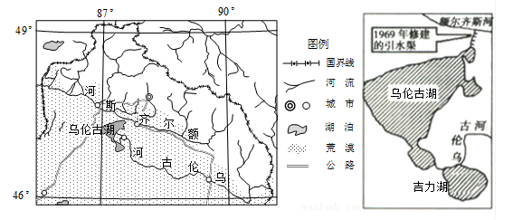
2017年春节期间，央视播出了《航拍中国》第一季，友评价“新疆篇美哭了。”乌伦古湖是新疆重要的渔业基地，鱼类经过春殖、夏长、秋壮和半冬眠（一旦水温低于七摄氏度，湖鱼就会进入半休眠状态，不再吃东西，鱼体内干净无腥味），每年1月是起捕捞最佳时节。同时为保护乌伦古湖，当地政府采取了诸如伏季休渔、按时向湖内投放鱼苗等措施。2017年冬捕节共捕鱼10万斤，现场游客累计9.5万人，在寒冷的西北风中仍兴致不减。下左图为新疆某区域河湖分布图，右图为乌伦古湖及周边水域图。1969年，修建了从额尔齐斯河引水至乌伦古湖的调水渠。
（1）分析乌伦古湖冬季捕鱼的原因。（8分）
（2）比较1969年之前乌伦古湖与吉力湖的盐度高低，并用水循环的原理说明原因。（8分）
（3）每年4月中下旬，在乌伦古湖东岸还常常出现特有的“风积冰山”奇观，请说明原因。（8分）
37．阅读图文材料，完成下列要求。（22分）
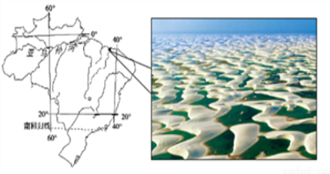
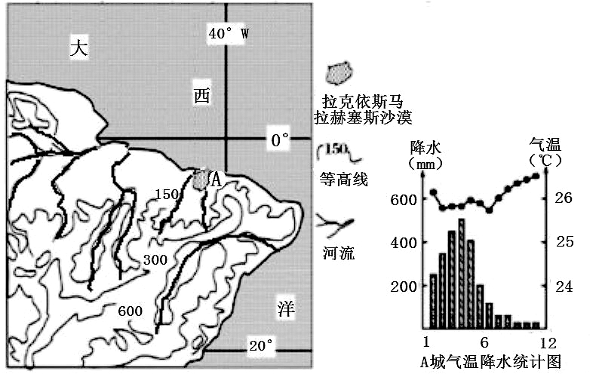
拉克依斯·马拉赫塞斯沙漠位于巴西东北部海滨地区，到处可见高度可达39米的新月形沙丘，沙丘从海岸一直向内陆延伸50千米，每年向陆地推进20厘米，洁白的新月形沙丘链季节性地镶嵌着上千个晶莹剔透的湖泊。据此回答问题。
（1）分析海滨沙丘的泥沙来源和向内延伸的原因。（6分）
（2）有些月份湖泊干涸，水生生物消失；有些月份可见很多鱼在沙丘间的水域游动，结合材料推测湖泊出现的时间以及出现鱼虾的原因。（8分）
（3）住在沙丘周边村庄里的人类与沙丘湖泊一样，随季节改变生活轨迹。试述其不同季节从事的主要农业活动及原因。（8分）

38.阅读材料，完成下列要求。（14分）
2016年9月4日至5日，二十国集团领导人第十一次峰会在中国杭州举行。 本次峰会主题为“构建创新、活力、联动、包容的世界经济”。本次峰会从四个方面推进工作：一是创新增长方式，重在推进改革创新，开辟和抓住新机遇，提升世界经济增长潜力。二是完善全球经济金融治理，增强新兴市场国家和发展中国家的代表性和发言权，提高世界经济抗风险能力。三是促进国际贸易和投资，发挥其对增长的推动作用，构建开放型世界经济。四是推动包容、联动式发展，力求落实2030年可持续发展议程，消除贫困，实现共同发展。
运用“发展社会主义市场经济”知识并结合材料，分析峰会的召开对全球及我国经济的积极影响。
39. 阅读材料，完成下列要求。（12分）
A市就“拆迁、城建与科学发展观”为主题公开征求意见，问计于民。社会各界人士以强烈的主人翁意识踊跃参与，纷纷通过电子邮件、信件等多种渠道发表意见和建议。但在城市“翻新”的过程中，存在着一些不和谐的音符。如政府在修筑公路时，与一村农民发生矛盾。该村村民要求镇政府对此事予以合理解决，但未得到答复。于是该村少数人组织、煽动部分村民堵塞该村公路路段，并打伤民警，砸坏公务车辆，激化了社会矛盾，造成了恶劣的社会影响。
结合材料，运用政治生活的有关知识，从公民和国家关系的角度评析村民的做法。
40. 阅读材料，完成下列要求。（26分）
2016年11月12日是伟大的民族英雄和爱国主义者、中国民主革命的先驱孙中山先生诞生150周年纪念日。阅读材料，回答相关问题。
材料一：孙中山先生是中国民主革命的伟大先行者，是中国革命民主派的光辉旗帜。他倡导“天下为公”，提出了民主革命的纲领——三民主义，并为实现民主共和而奋斗终生。他领导的革命推翻了中国的封建专制制度，创立了资产阶级共和国。为了维护共和，从护法到北伐，孙中山时刻都没有停歇。为了中华民族的独立、民主和富强，孙中山先生晚年更加进步，促进了革命统一战线的形成，直接推动了国内第一次革命高潮的来临。他对三民主义作的新的解释，成为了国共合作的基础。
材料二：为缅怀孙中山先生为民族独立、社会进步、人民幸福和国家富强所建立的历史功勋，学习其爱国思想、继承其革命意志、发扬其进取精神，巩固和发展海内外中华儿女的大团结，巩固和发展最广泛的爱国统一战线，维护两岸关系和平发展，共同推进祖国和平统一大业，最大限度地把全民族的力量凝聚起来，致力于实现“两个一百年”奋斗目标和中华民族伟大复兴的中国梦，中国人民政治协商会议第十二届全国委员会常务委员会决定届时举行隆重的纪念活动。
(1)结合材料，运用实现人生的价值的相关知识谈谈你对孙中山革命追求的理解。（12分）
(2)结合材料二，运用文化生活知识分析隆重举行孙中山先生诞生150周年纪念活动的意义。（10分）
(3)为缅怀孙中山先生，请你在微博上发两条主题倡议。要求主题鲜明，言简意赅。 （4分）

41．（25分）社会转型是经济形态、政治结构、思想意识和社会生活等领域的深刻变化。阅读下列材料，回答问题。
材料一 明清时期，士人从商是很普遍的现象。清代李象琨《棣怀堂随笔》中说：“昊郡之士半商人”。明代士商还在总结行商经验的基础上编纂了一系列对于经商有实用价值的书籍，其中就有专为士商编写并以“士商”一词命名的，如澹漪子编的《士商要览》和程春宇编的《士商类要》等。嘉道时期，士商相混的趋势愈演愈甚。商人们把培养后代入仕作为从商的最终目的，捐输买官成为他们跻身于士群体的主要途径。这类“绅商”群体，逐渐取代传统的绅士阶层，成为中国社会最有权势的在野阶层，在晚清政治中扮演了重要的角色，最终导致了传统四民社会的解体。
——摘编自傅志明《儒商的内涵与外延辨析》
材料二 嘉、道时期，理学出现了新的发展态势，尤其是在理学营垒中出现了一个较有生气的湖湘经世派别，它强调理学的经世功用。如贺长龄等敏锐地感觉到理学在实务方面的严重不足，强调以“义理”修身养性的同时，要重视经世致用之学，对当时学术界影响非常巨大。他委托魏源编辑的《皇朝经世文编》，集清代中期经世实学之大成。稍后的曾国藩，更以清醒的政治眼光洞察到清王朝的统治危机需要经世实学的扶持，成为嘉、道时期湖湘经世派的代表人物。
——摘编自郑大华、刘平《论清代嘉道时期的湖湘经世派》
请回答：
（1）依据材料一，归纳明清时期出现“士商相混”现象的表现。并依据所学知识简析其出现所带来的影响。（13分）
（2）依据材料二，归纳嘉道时期湖湘经世派的特点，并依据所学知识简析其产生的原
因。综合上述材料并结合所学知识，概括促进鸦片战争后中国向近代社会转型的因素有哪些? （12分）
42．（12 分）阅读材料，完成下列要求。
“西方” 在中国历史地理学上是一个含混不定的名称， 这一名称经历了一个漫长的 变迁演变过程。 观察下列不同时期的“西方” ，结合所学概括国人对“西方”认识的变化并分析原因。 （说明：需要指出两点变化，并分别对原因进行分析。 ）
时期 | 名称 | 主要范围
汉武帝 | 西域 | 泛指玉门关阳关以西广大地区， 主要指塔里木盆地及其周围地区
东汉 | 西域 | 所载范围包括东罗马帝国，印度，波斯等国
唐朝 | 西域 | 涵盖之前的西域，增“西天”即印度
五代 | 西洋 | 马来半岛和印尼苏门答腊周围海域
明代 | 西洋 | 东南亚西亚东非或印度洋周围国家
明代 | 西方 | 欧洲国家
晚清 | 西方、西洋 | 专指欧洲国家
二战后 | 西方 | 以美国为首的资本主义阵营，包括日本，澳大利亚新西兰

（二）选做题：共25分。请考生从2道地理选考题、3道历史题中每科任选一题作答。如果多做，则每科按所做的第一题计分。
43.地理--选修3：旅游地理](10分)
金沙江、澜沧江、怒江穿越崇山峻岭，在云南省境内并行奔流170多公里，形成了“三江并流”这一世界上绝无仅有的高山峡谷景观。2003年7月“三江并流”以举世无双的自然风光、世界罕见的生物多样性和各具特色的民族文化被联合国教科文组织列入《世界遗产名录》。然而，多年来“三江并流”地区旅游业发展缓慢，没有起到强力拉动当地经济增长的作用。下图示意“三江并流”及附近地区简图。
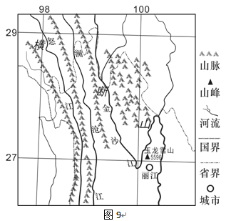
分析“三江并流”地区旅游业发展缓慢的原因。
44.地理--选修6：环境保护](10分)
墨西哥城人口 2200 万，集中了全国约1/2的工业、商业、服务业和银行金融机构。由于人口膨胀、经济发展，墨西哥城饱受交通拥堵之苦，也是世界十大污染城市之一。2017年5月墨西哥城经历了1998年以来最长时间的空气污染，城市被黑暗天空“吞没”。下为墨西哥城位置和地形示意图。
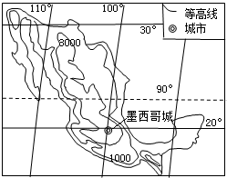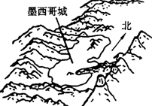
判断墨西哥城大气污染严重的月份并分析形成原因。
45. 历史——选修1：历史上重大改革回眸] （15分）
材料 据宗法制下的宗庙“亲尽迭毁”之礼，祖宗与主祭者的血亲关系超出了五代，则不
必祭祀。而西汉前期，凡即位帝王或由帝王指定而立的宗庙皆享受天子之礼，宗庙祭祀体系
及仪式繁琐而铺张。西汉后期，元帝的重臣多为名儒，他们对继承秦制的汉政展开猛烈批判，纷纷“言礼制，追古昔”。御史大夫贡禹向元帝奏言：“古者天子七庙，今孝惠、孝景庙皆亲尽，宜毁。”元帝接受了宗庙迭毁的礼制，但同时表示“尊祖敬宗”是为了彰显血缘亲情，有意为其生父刘进（未当过皇帝）立庙，这与儒家欲减少皇家祭祀的血缘色彩、树立不顾“私亲”的君统原则、变“私祭”为“公祭”的目的相悖，从而引发了争议。元帝经过一年多的考虑，最终确定以祖宗功德作为入选宗庙的首要条件，还采取君统原则，一方面承认与生父“亲未尽”，另一方面已不再将对生父的祭祀看作合法的。通过宗庙礼制改革，元帝政权的合法性与神圣性得到加强与传播，皇权乃“公权”的儒家理念也得到了彰显。
——摘编自阎步克《士大夫政治演生史稿》
(1)根据材料，概括汉元帝实行宗庙礼制改革的原因。（6分）
(2)根据材料并结合所学知识，指出汉元帝宗庙礼制改革的特点，并分析其改革的影响。（9分）
46． 历史——选修3：20世纪的战争与和平] （15分）
材料 穆罕默德·安瓦尔·萨达特，1970—1981年间任埃及总统，曾领导埃及人民进行了第四次中东战争。第四次中东战争后，萨达特意识到，战争给人民带来的灾难深重无比，绝不是解决问题的办法，只有走和解之路，才是正道。1977年11月，萨达特在议会突然宣布，他决定亲赴以色列，与这个世仇死敌谋求和平。当时，全体议员都惊得目瞪口呆，一些人忍不住高喊：“以色列乃罪恶的虎狼之国，千万不可去啊！”但萨达特淡淡地说：“为了和平，我将走遍天涯海角，为什么要排除以色列？”他毅然到了耶路撒冷。1978年9月6 日，在美国的调解下，萨达特和贝京签署了具有划时代意义“戴维营协议”，他和贝京分享了当年的诺贝尔和平奖。……1981年10月在阅兵式上遇刺身亡。
——据“百度百科”等资料
（1）根据材料并结合所学知识，分析第四次中东战争后，萨达特为什么要与以色列和解？（8分）
（2）萨达特获得诺贝尔和平奖，但是遇刺身亡，对此你做何评价？（7分）
47. 历史——选修4：中外历史人物评说] （15分）
材料 梁漱溟曾说：“自进入中学后，便有一股向上之心驱使我在两个问题上追求不已：一是人生问题，二是社会问题。”青年时代的梁漱溟一度崇信康、梁的改良主义思想，是支持康有为、梁启超等资产阶级立宪派的。然而，当历史进入1911年后，由于清末“预备立宪”的破产，梁漱溟放弃了君主立宪的立场，站到了反清革命的队伍一边，积极参加辛亥革命。梁漱溟受泰州学派的影响，在中国发起过乡村建设运动，并取得可以借鉴的经验。梁漱溟在《东西文化及其哲学》中对孔子哲学进行了新的诠释，建立起中西合璧的“新孔学”。1988年6月23日，这位现代中国著名的思想家、教育家、社会活动家和政治活动家，走完了他带有传奇色彩的人生旅程。
——摘编自白寿彝总主编《中国通史》
（1）根据材料，概括梁漱溟追求“两个问题”的具体表现。（9分）
（2）根据材料，简要评价梁漱溟。（6分）

高三文综期末考试题（地理部分）答案及评分标准

1-5 CBDCB 6-10CBBDD 11B
36.
（1）①经过夏季的休渔和投放鱼苗，渔业资源丰富；（2分）②鱼类进入半休眠，无腥味、鱼肥味美；（2分）③冬季气温低，便于储藏；（2分）④临近春节，销售市场广阔。（2分）（任答三点得6分）
（2）乌伦古湖盐度高。
原因：乌伦古湖面积大，水体更新周期长；吉力湖向乌伦古湖注入盐分；乌伦古湖无径流流出排盐；水分支出绝大部分为蒸发，盐度积累。

（3）春季气温升高，（2分）湖面冰层消融、断裂（2分）；在偏西风作用下，（2分）冰块相互碰撞、抬升、重叠，在湖东岸堆积形成“冰山”。 （2分）
37.
（1）附近的河流把内陆的泥沙携带至河口（2分）并沉积下来（2分）；季节性的东北风（2分）把泥沙从海岸吹向内陆（2分）。
（2）1-9月（2分）。雨季雨水填满沙丘间的山谷，形成湖泊并连接在一起，鱼沿水流迁至湖中；（2分）有些鱼类旱季钻入泥浆休眠，雨季重新出现（2分）；鱼虾的卵在沙子中，雨季孵化（2分）。
（3）旱季，可从事种植业和畜牧业，（2分）因为旱季湖泊干涸，有大片的可耕土地和草地；雨季，可从事渔业（2分），因为土地被淹没，湖泊出现，有大量鱼虾。（2分）
43.地形、地质条件复杂，交通建设难度大、成本高，交通不便；(2分)社会经济发展水平低，人口稀少，消费水平低，且远离经济发达地区，客源市场条件差；(2分)经济欠发达，旅游基础设施及配套设施不完善，服务水平较低，地区接待能力较弱；(2分)山高谷深、植被茂密、野生动物众多、自然灾害多发，游客安全难以得到保障；(2分)生态环境脆弱，不适合大规模开发。(2分)
44.污染严重的月份：11月至次年5月(冬春季节)(2分) 原因：此时段受副热带高气压带控制，盛行下沉气流，不利于污染物扩散；(2分)该时段天气晴朗，光照强，易形成光化学烟雾；(2分)墨西哥城位于盆地中，地形封闭，不利于污染物的扩散；(2分)人口密集，汽车拥有量大，交通拥堵，汽车尾气排放量大；人口集中，生产、生活废气排放量大。(2分)

高三文综期末考试题（历史部分）答案及评分标准
24—28DBACB 29—33CDCDD 34—35DB
41.(25分)（1）表现：很多士人从商；出现专为士商编写并以士商命名的书籍；很多商人跻身于士群体。（6分）
影响：导致传统四民社会的解体和四民观念的瓦解；有助于商业经营活动的顺利开展和近代经济的产生；绅商作为新旧社会转变发展的中介形态，在晚清收回利权、清末新政、地方自治等政治运动中发挥了重要作用，推动了中国社会向近代转型。（7分）
（2）特点：强调“义理”修身养性的同时，重视经世致用。（2分）
原因：清王朝的统治危机；中国传统知识分子的忧患意识和责任感；理学在实务方面的严重不足；嘉道时期文字狱的逐渐减轻；学术界有“经世致用”的传统。（任意三点6分）
因素：鸦片战争后中国向近代社会的转型不仅是外力侵袭、外国侵略的结果，很大程度上也是因为中国社会内部已发生着历史转型，是内外合力所致。（4分）
42.（12分）（1）“西域”向“西洋”“西方”变化，从陆路交通到达范围到海洋交通到达范围。
原因：科技进步，交通发展，海陆交通发展和畅通，国力强盛，同诸国商贸文化友好往来。（6分）
（2）“西域”“西洋”从单纯指地理上对外族国家与地区的称呼，到近现代具有综合意义的“西方”。
原因：古代中国受“中国中心”思想的影响比较大。近代后，伴随同西方国家的交往，将其视为与诸多华夏文明并立的参照国家，反映了中国对外来文明的认识和重视程度的变化。
（6分）
（3）经历了地理----政治----文化概念的历程，“西方”的内涵不断丰富。
原因：伴随生产力水平提高，时代发展，世界整体性增强，中外交往逐渐深入。（6分）
答出其中两点并说明，可得6分，如有其它答案合理可酌情给分。
45．(1)原因：春秋战国时期，宗法制度遭到破坏，西汉前期宗庙礼制混乱；儒家思想成为统治思
想，儒家学者反对继承秦制；汉承秦制，儒家学者对此不满，希望以儒家思想改造当时的政治
制度。（6分）
(2)特点：以儒学作为指导思想；由儒家士大夫发起和推动，皇帝兼顾各方意见；突出政权合
法性的同时亦看重血缘亲情；由“私祭”变为“公祭”，皇权的“公权”色彩加强；等等。（6分，
答出三点即可）
影响：加强了皇权专制及其合法性；巩固了儒家思想的正统地位。（3分，答出一点得1分，
两点得3分）
46.（15分） （1）前四次中东战争中，阿拉伯国家和以色列互有胜负，第四次中东战争阿拉伯国家取得了局部胜利。因为萨达特认识到：战争给人民带来的灾难深重无比，战争不是解决问题的好办法，必须走和解之路。
（2）二战后，和平发展逐渐成为主流，萨达特的和解努力得到了世界的赞赏；但是阿拉伯国家内部的极端民族主义者不愿意牺牲自己的利益，反对走和解之路；和平发展的道路漫长曲折。
47.（15分）（1）从崇信改良主义思想，实行君主立宪制，到积极参加辛亥革命；发起乡村建设运动；建立新孔学。
（2）积极探索救国救民道路；积极弘扬中国传统文化；对中国近代教育做出了重要贡献。

高三文综期末考试题（政治部分）答案及评分标准
选择题：12-16: BCBCD 17-23：ADBCDAA
38. 答：对全球：①峰会的主题为“构建创新、活力、联动、包容的世界经济”，这有利于促进生产、资本、贸易的全球化，提高世界经济发展新潜力。（3分）（若考生答出经济全球化的积极意义也可酌情给分。）②现阶段，经济全球化是实质上是发达国家主导的，峰会的召开会增强新兴市场国家和发展中国家的代表性和发言权，有利于世界经济的平衡发展。 （3分）
对我国：①有利于促进我国加快转变经济发展方式，实施创新驱动发展战略，推进经济结构战略性调整。（4分）②有利于全面提高开放型经济水平，加快转变对外经济发展方式，促进“引进来”和“走出去”更好结合，提高我国的国际地位。（4分）
（若考生从促进全面建成小康社会目标的实现、促进社会主义市场经济的发展角度作答也可酌情给分。）
39. 答：①我国是人民民主专政的社会主义国家，公民与国家形成了和谐统一的新型关系，人民是国家的主人。国家通过宪法和法律规定公民享有政治权利和自由。村民有权要求镇政府对此事予以合理解决，但要通过合法途径。（3分）②我国宪法也规定了公民应当履行政治义务，有遵守宪法和法律的义务。村民的做法违背了宪法和法律是不可取的。（3分）③公民参与政治生活要坚持在法律面前一律平等，任何公民的违法犯罪行为都要受到法律的制裁。该村少数人组织、煽动部分村民堵塞该村公路路段，并打伤打退民警的行为要受到法律的制裁。（3分）④公民参与政治生活要坚持权利与义务相统一的原则，坚持个人利益和国家利益相结合的原则。该村少数人的行为当个人利益与国家利益相矛盾时没有把国家利益放在首位，割裂了权利和义务的关系是不可取的。（3分）
40.答：（1）①价值观对人们认识世界和改造世界、对人生道路的选择具有重要导向作用。孙中山倡导的爱国主义是民族独立自主、国家富强的精神动力。（3分）②孙中山倡导“天下为公”的“民主共和”，这一价值判断与价值选择符合社会发展的客观规律，符合人民群众的根本利益。（3分）③孙中山为了中华民族的独立、民主和富强，顽强拼搏、自强不息，奋斗终生，他在劳动和奉献中创造价值、在个人与社会的统一中实现价值、在砥砺自我中走向成功。（3分）④人生的真正价值在于对社会的责任和贡献。孙中山一生致力于救国救民，为民族独立、社会进步、人民幸福做出了巨大贡献。（3分）
（2）①有助于构建全球华人共有的精神家园，促进文化交流、传播和传承，推动中华文化发展，扩大中华文化影响力。（3分）②有助于缅怀孙中山先生为民族独立、社会进步、人民幸福所建立的历史功勋，发扬孙中山先生的爱国思想，继承其革命意志，弘扬以爱国主义为核心的中华民族精神。（2分）③有助于丰富人的精神世界，增强人的精神力量，促进人的全面发展。（2分）④有助于弘扬社会主义核心价值观，加强社会主义精神文明建设，提高全民族的思想道德素质。（3分）
（3）①缅怀孙中山先生，传承革命精神。②缅怀先生爱国魂，幸福不忘英雄史。

欢迎访问“高中试卷网”——http://sj.fjjy.org

